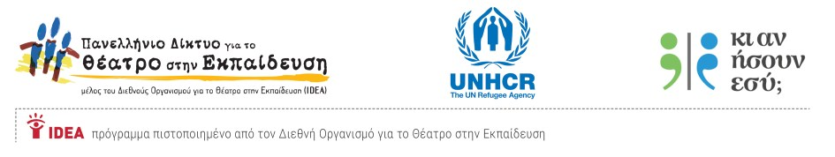------------------------------------------------------------------------------------------------------------

Με επιτυχία ολοκληρώθηκε το βιωματικό επιμορφωτικό εργαστήριο για φοιτητές/τριες με τίτλο «Σκληρό Καρύδι» που οργάνωσε Το Γραφείο της Ύπατης Αρμοστείας του ΟΗΕ για τους Πρόσφυγες στην Ελλάδα (Υ.Α.) και το Πανελλήνιο Δίκτυο για το Θέατρο στην Εκπαίδευση στο πλαίσιο του προγράμματος «κι αν ήσουν εσύ; Ένα πρόγραμμα ευαισθητοποίησης στα ανθρώπινα δικαιώματα σε θέματα προσφύγων με βιωματικές δραστηριότητες, τεχνικές θεάτρου και εκπαιδευτικού δράματος», Το εργαστήριο πραγματοποιήθηκε σε συνεργασία με το Εργαστήριο «Ψυχολογίας, Παιδαγωγικών Ερευνών και Μέσων στην Εκπαίδευση», Πανεπιστημίου Αιγαίου του Παιδαγωγικού Τμήματος Δημοτικής Εκπαίδευσης του Πανεπιστημίου Αιγαίου και την Επ. Καθηγήτρια Μαρία Κλαδάκη.

